# 

# 大美桐城欢迎您!

淮南师范学院第一届网页设计大赛

作者:孙龙

一. 网页介绍

 本网页是以我的家乡桐城的春天为主题编写的,网页采用目前很流行的单页面风格设计.使用单页面网站设计一直很流行，它可以作为一个产品、专题的宣传页，也可以作为一整个网站。单页的好处很多，比如能快速的让访客直观明了的查看你想表达的内容，其次制作成本减少，效率提高，特别是做专题页，时间是很宝贵的。

1. 网页结构

打开网页,首先映入眼帘的是一个以桃花为背景的首页面.首页主要像我们展现的是一副春天来了 桃花开了的景象,让用户看了很舒服.

导航栏主要使用锚点链接网页的指定位置,使用到的技术是js.

往下滚动可以看到右下角出现一个圆形的[回到顶部]按钮,这个按钮也是使用jquery来控制他返回顶部的行为.

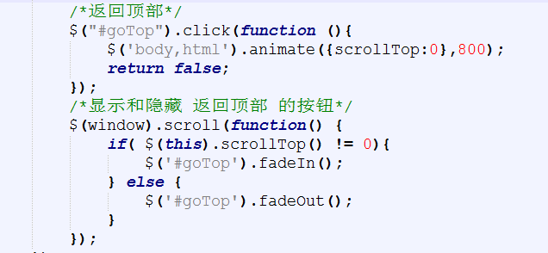

下面主要是桐城的一些地理文化以及名人等等,使用了一些简单的特效来增加网页的整体效果.

最后一屏是一个瀑布流,主要展示的是桐城春天的一些风景.

瀑布流主要使用的是4个竖行的ul标签来制作.

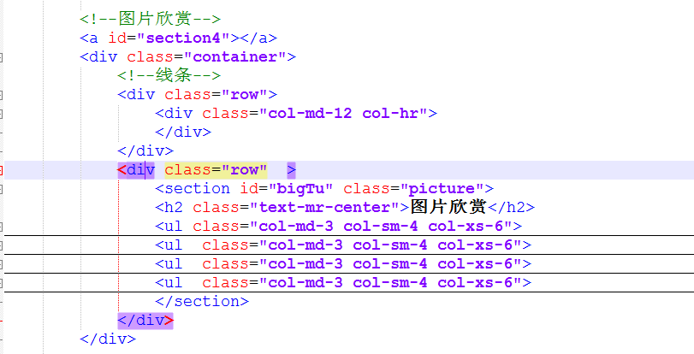

还有一个查看大图主要是使用一个蒙板来做的,用js控制蒙板的display:block/none来隐藏与显示效果.

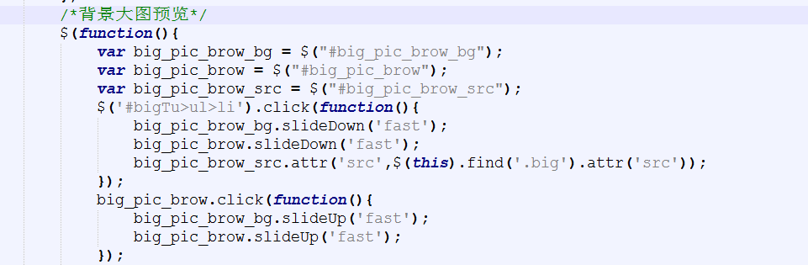

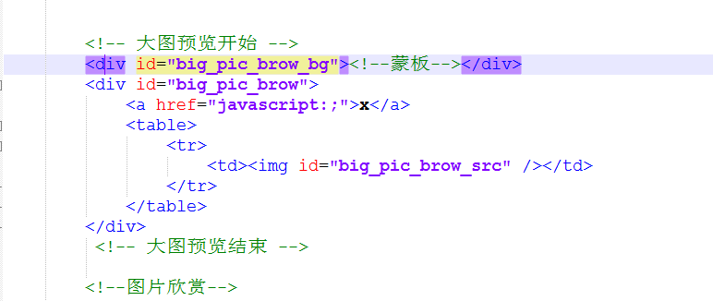

1. 总结

网页主要使用html+css3+js制作,源码开源到git服务器.

网址:https://github.com/sunlong0717/spring.git